Дидактическая игра «Пицца»
Воспитатель Крюкова Е.В.
Цель:
- Расширить знания детей о продуктах питания.
- Обогатить активный и пассивный словарь детей по данной теме.
- Развивать речь и социальное поведение.
- Развивать познавательные способности, ответную реакцию.
- Развивать визуальное восприятие, числа, величины, формы, цвета.

Ход игры:
Выбираем в меню пиццу по вкусу. Озвучиваем вслух «содержание» пиццы. Шеф-повар (ребёнок) «готовит» пиццу в соответствии с заказом. Когда «принимает» заказ проговаривает, какое количество и каких ингредиентов будет в пицце. Когда «подаёт» блюдо снова повторяет заказ. Развиваем речь ребёнка.

Отработка навыка пересчёта и обозначения цифрой результатов счёта:
- попросить ребёнка положить на кусочки пиццы определённое количество кусочков помидоров, грибов, колбаски и т.п. вместе пересчитать.

- поменяйтесь ролями с ребёнком и специально допустите ошибку при обозначении количества числом. Поиск чужих ошибок, способствует поиску уже своих.

Отработка навыка пересчёта и обозначения цифрой результатов счёта по заданному количеству ингредиентов: присваиваем каждому кусочку пиццы свой порядковый номер (от 1 до 4). Называя порядковый номер кусочка пиццы, просим ребёнка «приготовить» с его с определённым количеством определённых ингредиентов. Например: «Мне, пожалуйста, 1-й кусочек с 2 кусочками перца, 3 колбасками и 1 сыром, 2-й кусочек с 4 помидорами, 4 грибами и 2 колечками лука» и т.п.

Находим отличия: выкладываем на кусочках различные составы пиццы и ищём отличия, можно сделать одинаково.
Усложняем, отрабатываем сравнение, понятия «много» и «мало», «больше» и «меньше», «было» и «стало».
Например, на один кусочек пиццы кладём 5 каких либо ингредиентов на другую 4. Смотрим, где больше, а где меньше и делаем одинаково (через добавление ингредиента или, наоборот, убираем лишние с кусочка пиццы (начинаем сравнивать с маленьких количеств с разницей в 1 предмет и лучше в одной категории: колбаса, помидоры, сыр и проч.).

Ещё пример: на один кусочек пиццы положить 5 кусочков перца и 1 брокколи, на другой расположить наоборот 5 брокколи и 1 перец. Сложность задания в том, что ребёнку нужно одновременно на двух кусочках определить, где чего «много» или «мало». Ребёнок должен озвучить и показать пальчиком, здесь много «того-то», а здесь мало (или один) «того-то».

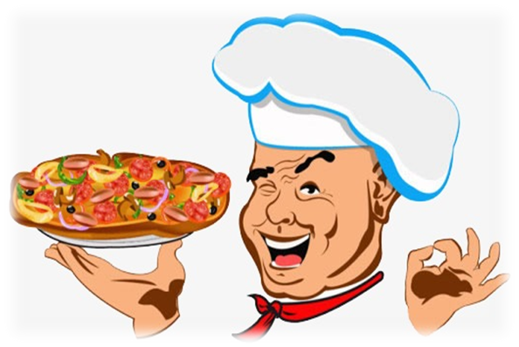
Дидактическая игра
«Пицца»

